МИНИСТЕРСТВО ОБРАЗОВАНИЯ РЕСПУБЛИКИ БЕЛАРУСЬ

Учреждение образования «БЕЛОРУССКИЙ ГОСУДАРСТВЕННЫЙ

ТЕХНОЛОГИЧЕСКИЙ УНИВЕРСИТЕТ»

Факультет Информационных Технологий

Кафедра Программной инженерии

Специальность 1-40 01 01 Программное обеспечение информационных технологий

Специализация Программирование интернет-приложений

**Отчет**

по лабораторной работе «Исследование криптографических алгоритмов на основе эллиптических кривых»

Выполнил студент Зинович Елизавета Игоревна

(Ф.И.О.)

Преподаватель ассистент Копыток Дарья Владимировна

(учен. степень, звание, должность, подпись, Ф.И.О.)

1. **Описание приложения**

Приложение написано на языке программирования C# и позволяет:

* находить точки эк для значений x;
* выполнять операции над точками кривой;
* шифровать и расшифровывать фамилию на основе ЭК.
* генерировать ЭЦП на основании алгоритма EDSA;
* верифицировать ЭЦП.

1. **Методика выполнения поставленных задач**

Эллиптические кривые – математический объект, который может быть определен над любым полем.

Эллиптическая кривая над вещественными числами – это множество точек, описываемых уравнением $y^{2}=x^{3}+x+1$;

Для того, чтобы найти значения точки ЭК из промежутка, необходимо выполнить написанное выше уравнение.

Результат работы приложения представлен на рисунке 2.1.

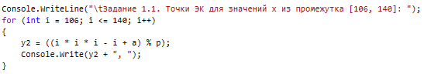

Рисунок 2.1 – Реализация задания

На рисунке 2.2 представлена реализация функции для умножения, которая используется для основных операций над точками ЭК. Важно отметить, что умножение описывается задачей логарифмирования, а также выполняется путем суммирования значения P несколько раз.

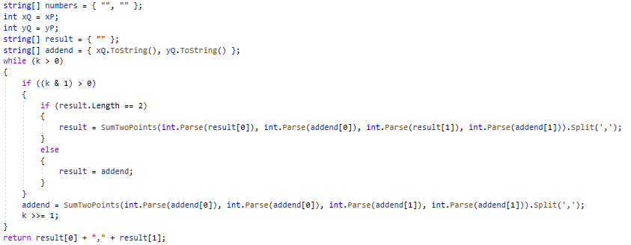

Рисунок 2.2 – Функция Multiply

В данной функции используется метод SumTwoPoints, реализация которого представлена на рисунке 2.3.

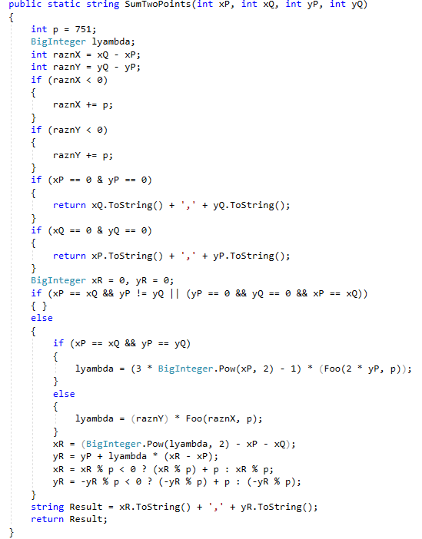

Рисунок 2.3 – Функция SumTwoPoints

При использовании ЭК зашифрование предполагает представление сообщения в виде точки Р (или представления каждого блока сообщения в виде разных точек Рi) ЭК с известной точкой G и известным Q. Соответственно шифртекст – это две точки на той же ЭК: С1 и C2 или Сi1 и Ci2.

Реализация функции зашифрования представлен на рисунке 2.4.

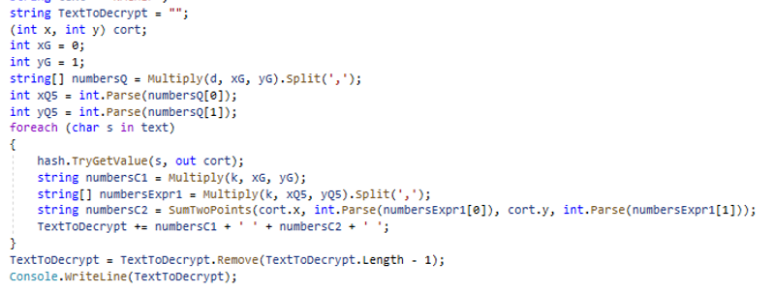

Рисунок 2.4 – Функция зашифрования

Для расшифрования сторона B вычисляется dC1. Реализация алгоритма расшифрования представлена на рисунке 2.5.

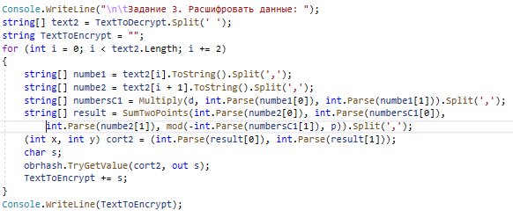

Рисунок 2.5 – Реализация расшифрования

Генерация ЭЦП состоит из нескольких этапов, в результате чего формируются числа k, q, r, t и s.

1. Выбрать число k (1 < k < q), q – порядок точки G.

2. Вычислить точку kG = (х, у), вычислить r = x mod q; при r = 0 изменить k и повторить шаг 2.

3. Вычислить t = k-1mod q (например, на основе расширенного алгоритма Евклида).

4. Вычислить s = (t (H(M) + dr)) mod q; при s = 0 изменить k и повторить алгоритм.

Другой стороне пересылаются сообщение M и ЭЦП (числа r и s).

Реализация генерации ЭЦП представлена на рисунке 2.6.

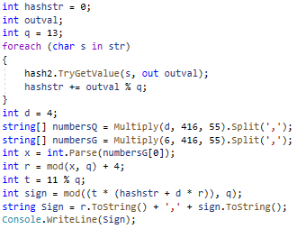

Рисунок 2.6 – Генерация ЭЦП

Верификация ЭЦП состоит из следующих этапов:

1. Проверить выполнение условия: 1 < r, s < q; если условие не выполняется, то легитимность подписи не подтверждается, в противном случае – выполняются дальнейшие шаги.

2. Вычисляются Н(М) и w = s–1 mod q.

3. Вычисляются u1 = w Н(М) (mod q), u2 = wr (mod q).

4. Вычисляются Gu1 + Qu2 = (x', y'), v = x' mod q.

5. Сравниваются v и r; если равенство выполняется, подтверждается легитимность подписи и целостность полученного сообщения.

Проверка ЭЦП представлена на рисунке 2.7.

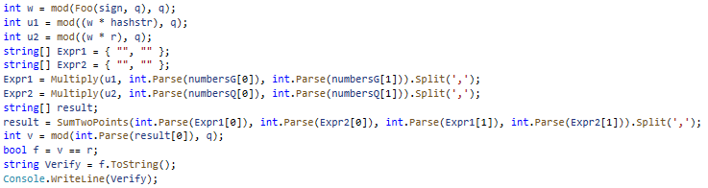

Рисунок 2.7 – Верификация ЭЦП

Таким образом, были реализованы все поставленные задачи. Результат выполнения программы представлен на рисунке 2.8.

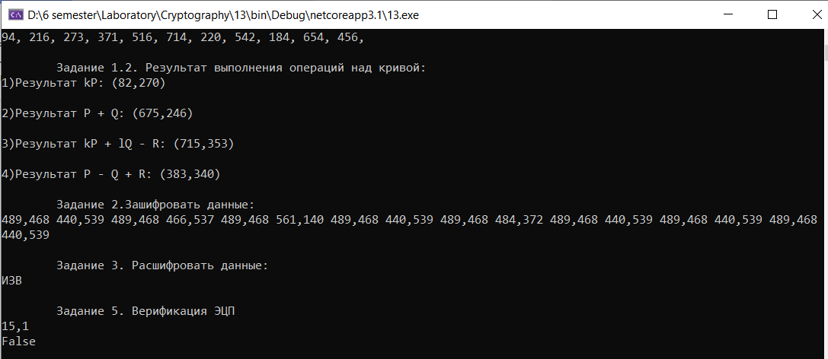

Рисунок 2.8 – Результат выполнения программы

**Вывод**

В ходе лабораторной работы были приобретены навыки работы с эллиптическими кривыми для зашифрования, расшифрования и генерации ЭЦП, а также верификации.

Также было разработано приложение, на языке программирования C#, для реализации задач, связанных с эллиптическими кривыми.